ПРОЕКТИРОВАНИЕ БИОПОДОБНОЙ МОДЕЛИ ПАМЯТЬ-ПРЕДСКАЗАНИЕ ПО ХОККИНСУ

Потапов Даниил Петрович, магистрант кафедры «Прикладная математика»,

e-mail:sablist99@bk.ru

Целебровский Олег Борисович, магистрант и ассистент кафедры «Прикладная математика»,

e-mail:oleg_tselebrovskiy@mail.ru

Научный руководитель: Старолетов Сергей Михайлович – к.ф-м.н., доцент,

Алтайский государственный технический университет им. И. И. Ползунова (г. Барнаул),

Россия

*В данной статье рассматриваются модели нейрона и кортикального слоя, алгоритм перевода нейронов в деполяризованное состояние, алгоритм прогнозирования состояния активности клетки, построение прогнозирующей модели на основе иерархической темпоральной памяти.*

***Ключевые слова****: нейронные сети, нейросети, HTM, иерархическая темпоральная память, биоподобные алгоритмы.*

1. **Введение**

В марте 2021 года вышла новая книга Джеффа Хокинса «1000 умов: Новая теория интеллекта» («A thousand brains: A new theory of intelligence») [1]. В этой книге автор пересмотрел теорию иерархической темпоральной памяти (HTM) и систему «память-предсказание» как основу человеческого интеллекта, предложенной в своей первой книге [2]. В центре этой теории лежит верхний слой головного мозга – неокортекс, который дает название группе алгоритмов обучения и предсказания – кортикальные алгоритмы [3].

Биоподобные модели на основе HTM можно применять, например, при поиске аномалий в наборах данных. Это обусловлено тем, что модель постоянно находится в состоянии прогнозирования и после достаточного обучения способна выявлять резкие изменения и непредвиденные скачки в последовательности приходящих сигналов [3]. Именно такое программное обеспечение разрабатывает компания Джеффа Хокинса Numenta – HTM Studio. Приложением можно воспользоваться бесплатно в академических целях [4].

**2. Постановка задачи**

Целью данной работы является:

* Рассмотрение структуры нейрона;
* Построение алгоритма деполяризации нейронов;
* Построение модели иерархической темпоральной памяти.

**3. Описание материалов и методов**

Нейроны образуют слой неокортекса. Каждый нейрон состоит из множества дендритов, которые в свою очередь «подключаются» к другим нейронам, образуя таким образом сеть. Такое «подключение» образует синапс. На рисунке 1а изображен пример связи нейронов.

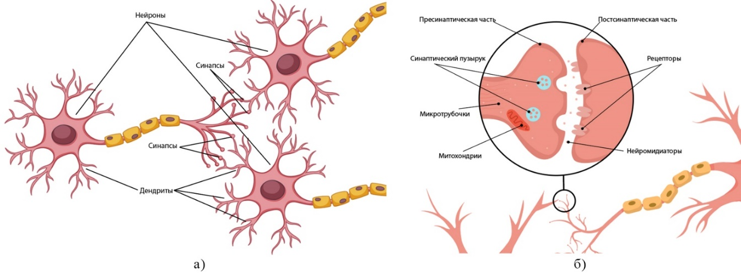

Рисунок 1 – Модель нейрона и структур синапса [5].

В ходе работы была создана модель неокортекса, предсказывающая следующий символ в строке [6]. По сути для представления модели неокортекса использовался шестимерный массив, где первое измерение отвечает за номер слоя, следующие два измерения отвечают за расположение нейрона (клетки) в слое, четвертое измерение – дендриты клетки, последние два измерения – синапсы. Причем синапсы представлены парой чисел – значение постоянства и вес синапса. Значение постоянства – непрерывная величина от 0 до 1, указывающая на то, на сколько прочная установлена связь и есть ли она вообще. Так же существует пороговое значение $threshold ϵ[0;1]$, которое говорит о том, существует ли синапс. Если значение постоянства больше порогового значения, то вес синапса равен единице, иначе нулю. На рисунке 1б представлена структура синапса. Образование синапса представлено на рисунке 2. В процессе обучения значения постоянства синапсов меняются, что влияет на «стойкость» синапсов и достоверность их прогнозов. Если какой-то паттерн повторяется из раза в раз, то значение постоянства будет увеличиваться, что будет говорить о том, что паттерн распознается верно.

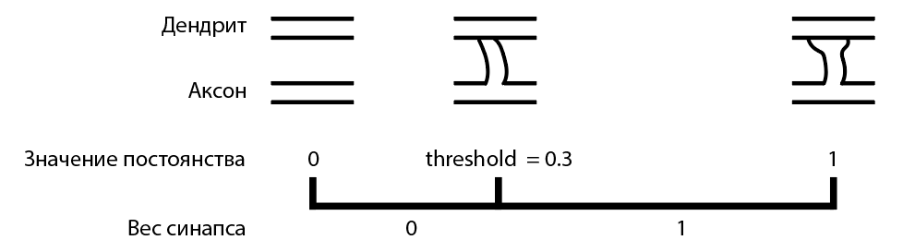

Рисунок 2 – Образование синапса

Перейдем к общему алгоритму работы. Рассмотрим его сразу в работе на примере –подадим на вход строку «ALTSTU». До этого было проведено обучение – многократно подали на вход эту же строку. Процесс обучения отличается от процесса тестирования тем, что в процессе обучения вносятся коррективы в значения постоянства синапсов.

В алгоритме можно выделить несколько основных этапов [7]:

1. Инициализация. Выберем N (ширина слоя) = 32, M (высота слоя) = 12, K (количество дендритов у нейрона) = 20, L (количество слоев) = 1, $threshold =0.3$. Заполняем все синапсы дендритов значениями (Рисунок 3), полученными распределением Пуассона [8]. Опытным путем мы выяснили, что строить распределение нужно с центром в точке 0.12, тогда лишь некоторые значения будут превышать заданное $threshold$ и образовывать синапс.

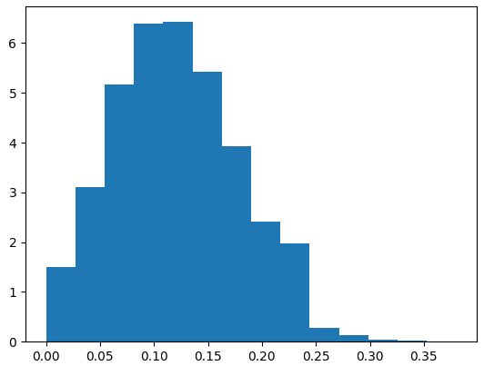

Рисунок 3 – Гистограмма значений постоянства синапсов, полученных с помощью распределения Пуассона.

1. Выбор номеров столбцов $W^{t}$ (t – текущий момент времени. Момент времени на прямую связан с вводом новых данных). Это номера столбцов, которые лучше всего соответствуют текущему шаблону ввода. В нашем случае одному символу соответствует один столбец. Так как символ «A» первый на входе и ни о каком контексте не может быть и речи, то выбираем столбец, отвечающий за эту букву.
2. Вычисление состояния клеток. Каждая клетка может находиться в трех состояниях:

- активное состояние;

- неактивное состояние;

- состояние прогнозирования.

Поэтому будем использовать две матрицы: для хранения активных нейронов (матрица A) и нейронов в состоянии прогнозирования (матрица P). Причем эти матрицы разряжены, поэтому хранить будем только индексы активных/прогнозируемых нейронов. Находим активные нейроны по формуле 1 [7].

$$a_{ij}^{t}=\left\{\begin{aligned}1, если j∈W^{t}& and { p}_{ij}^{t-1}=1 \\ 1, если j∈W^{t} and &\sum_{i}{p_{ij}^{t-1}=0} \\ иначе 0 \end{aligned}\right.\left(1\right)$$

Таким образом, в нашем случае матрица прогнозирования пуста, а значит, будут активированы все столбцы $W^{t}$.

Вычисляем матрицу прогнозирования по формуле 2 [7].

$$p_{ij}^{t}=\left\{\begin{aligned}1, если ∃_{d}{\left\|{\tilde{D}}_{ij}^{d} ∘A^{t}\right\|}_{1}>θ \\ иначе 0 \end{aligned}(2)\right.$$

Где ${\tilde{D}}_{ij}^{d}$– бинарная матрица, содержащая только синапсы с весом равным единице,

$∘$– оператор поэлементного перемножения матриц,

$θ$– порог образования NMDA (*N*-метил-D-аспартатный спайк) [9].

Таким образом, мы переводим в состояние прогнозирования только те нейроны, с которыми соединено достаточное количество синапсов (с весом равным единице) дендритов активных клеток.

На рисунке 4 приведен пример работы разработанного программного обеспечения. На вход поступил символ «А» (Рисунок 4, а). Черные клетки – активные, красные – в состоянии прогнозирования. Обращаем внимание, что верно предсказаны нейроны в столбце «L». Так же предсказаны и другие символы. Это объясняется тем, что нет контекста, в котором необходимо выполнять прогнозирование (до символа «А» не было введено никаких данных).

1. Обновление дендритов и синапсов. Этот этап относится только к обучению. На вход поступает новый символ – «L» (Рисунок 4, б). Так как он нейроны были в состоянии прогнозирования, то активируется не весь столбец. Иначе пришлось бы активировать весь столбец «L» и назначить нейрон, который будет «ответственным» за этот паттерн на случай, если он повторится.

В нашем случае прогнозирование увенчалось успехом, значит все нейроны, которые были причастны к прогнозу необходимо «вознаградить». Это делается незначительным увеличением значения постоянства. Так же необходимо «наказать» все синапсы, чей прогноз не сбылся. После этого снова ожидаем новый символ на вход.

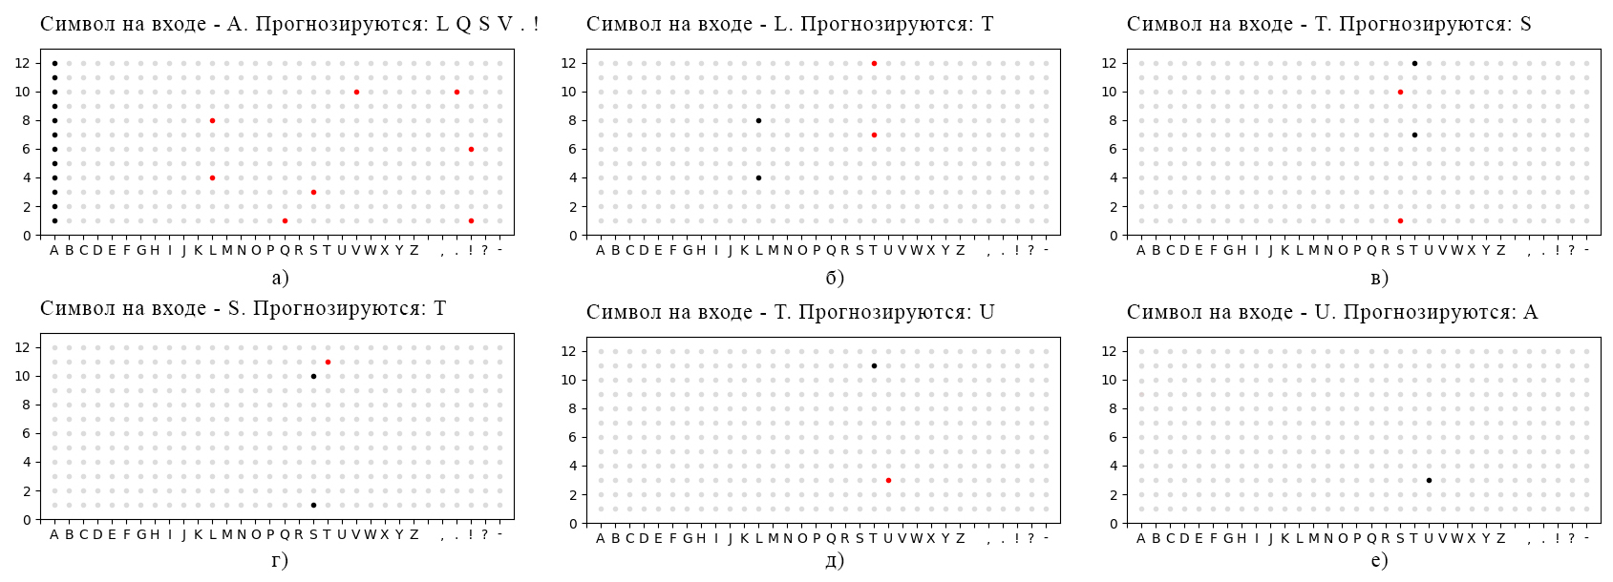

Рисунок 4 – Пошаговый процесс предсказания символов строки ALTSTU. Данные получены в разработанном программном обеспечении [6]

Если продолжить подавать на вход символы, то можно заметить интересную ситуацию – на вход будет два раза подан символ «T» (Рисунок 4, в и Рисунок 4, д). При этом будут активированы разные нейроны в столбце, отвечающем за символ «T» и, соответственно, будут сделаны разные прогнозы. Так происходит из-за того, что до подачи символа «T» были активны разные нейроны, которые спрогнозировали разные нейроны в столбце «T».

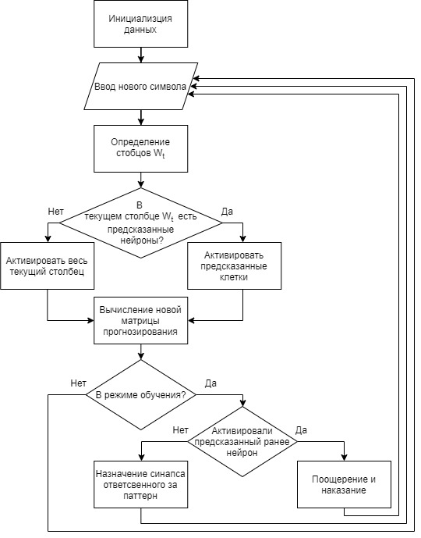

Рисунок 5 – Блок-схема алгоритма

**4. Заключение**

Кортикальные алгоритмы сейчас только в начале своего пути, но у них определенно большое будущее, потому что они берут свой исток в человеческом разуме. Еще предстоит сделать много открытий в этой области, в том числе применяя методы реверс-инжиниринга, например, электроэнцефалографию [10].

СПИСОК ИСПОЛЬЗОВАННЫХ ИСТОЧНИКОВ

1. Hawkins J. A thousand brains: A new theory of intelligence. – Hachette UK, 2021.
2. Hawkins Jeff, Blakeslee Sandra On intelligence. – 2004.
3. Старолетов, С. М. Обзор современного состояния кортикальных алгоритмов и их применение для анализа сигналов в реальном времени / С. М. Старолетов // Системный администратор. – 2022. – № 11(240). – С. 82-87. – EDN IHFWEA.
4. HTM Studio [Электронный ресурс]. – URL: https://www.numenta.com/resources/htm/htm-studio/ (Дата обращения 23.05.2023)
5. Библиотека изображений Freepik [Электронный ресурс]. – URL: freepik.com (Дата обращения 23.05.2023)
6. Потапов Д.П., Целебровский О.Б. HTM. GitHub [Электронный ресурс]. – URL: https://github.com/sablist99/HTM (Дата обращения 23.05.2023)

# Hawkins J., Ahmad S. Why neurons have thousands of synapses, a theory of sequence memory in neocortex //Frontiers in neural circuits. – 2016. – Vol. 23. URL: https://www.frontiersin.org/articles/10.3389/fncir.2016.00023

1. NumPy documentation [Электронный ресурс]. – URL: https://numpy.org/doc/stable/reference/random/generated/numpy.random.poisson.html (Дата обращения 23.05.2023)
2. Antic SD, Zhou WL, Moore AR, Short SM, Ikonomu KD. The decade of the dendritic NMDA spike. J Neurosci Res. – 2010
3. Гусельников В. И. Электрофизиология головного мозга. — М.: Высшая школа, 1976.